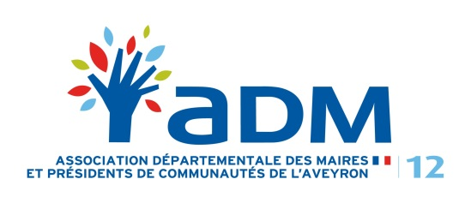 | Soirée de l’ADM - 2018

À l’occasion du Congrès de l’AMF,
l’Association Départementale des Maires et des Présidents de Communautés vous propose d’assister au nouveau spectacle du LIDO :
« PARIS MERVEILLES »
le mardi 20 novembre à 21h00
(accueil à partir de 20h30, formule sans repas)

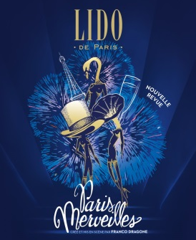

116, avenue des Champs Elysées – PARIS 8ème
METRO : Ligne 1 Station George V - RER A : Station Charles de Gaulle-Étoile - BUS : Lignes 42, 73, 83, 93
Station Champs-Élysées Clémenceau
------------------------------------------------------------------------------------------------------------------------------------------------

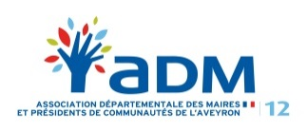 | Soirée de l’ADM - 2018

BULLETIN RÉPONSE

Nom ………………………………………………………………………………………………….…………………………….……………….Prénom ………………………………………………..…………………………………………………………………..

Collectivité ………………………………………………………………………………………………………………………………………………………………………………………………………………………………………………………………………………

participera à la soirée au LIDO et sera accompagné(e) de …………….…… personne(s)

78 € X .......................personnes = …………............................. €

Votre réservation doit nous parvenir avant le 19 octobre, obligatoirement accompagnée du règlement total
(aucune réservation téléphonique ne sera prise en compte)

ADM 12 - 5, place Sainte Catherine - 12000 RODEZ

Pour tout renseignement 05 65 78 60 88

